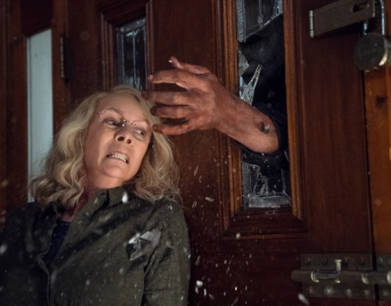
Halloween
(Halloween)
Premiéra: 18. 10. 2018

UIP - Universal, USA, 2018
Réžia: David Gordon Green
Scenár: David Gordon Green, Danny McBride
Kamera: Michael Simmonds
Hudba: John Carpenter
Hrajú: Jamie Lee Curtis, Judy Greer, Will Patton, Nick Castle

Jeho meno je Michael Myers, nosí bielu masku a v ruke nôž. Pokiaľ ho stretnete na Halloween, bude to asi posledný deň vášho života. Slávna hororová séria práve píše svoju poslednú kapitolu.
Pred štyridsiatimi rokmi dokázala Laurie Strode (Jamie Lee Curtis) ako jedna z mála prežiť zabíjanie vraha s maskou Michaela Myerse. Útok, ktorý sa odohral cez halloweenovskú noc, v nej však zanechal hlboké jazvy na duši. Od noci, počas ktorej vyšinutý mladík dobodal jej priateľov, len aby mohol pripraviť o život aj ju, sa dôsledne pripravuje na jeho návrat. Žije v ústraní, v dome plnom dômyselných pascí, zúfalo si nerozumie s dcérou (Judy Greer), ktorá ju kvôli tejto posadnutosti považuje za blázna, a veľmi ťažko si hľadá aj cestu k dospievajúcej vnučke. To všetko aj napriek tomu, že Myers prežíva v jednej z najprísnejšie strážených psychiatrických liečební a možnosť jeho úteku je len teoretická. Blíži sa však Halloween a všetky Lauriine obavy sa rázom zhmotnia po havárii autobusu, ktorý prevážal nebezpečných psychiatrických pacientov do nového ústavu. Niektorým z nich sa podarilo utiecť. Michael Myers bol medzi nimi a svojej nezdravej fixácie na Lauriu sa nezbavil.
„Ak by ste s ňou strávili aspoň chvíľu , ako prvé by vás napadlo, že je šialene paranoidná, “ hovorí o svojej hrdinke Jamie Lee Curtis. „Celý život bola tak posadnutá eventualitou jeho návratu a prípravami na to, že k tomu príde, že sa ani nebránila, keď jej kvôli tomu odobrali dcéru. Na druhú stranu, jedine ona nebude zaskočená, až jej Myers zaklope na dvere,“ dodáva.

Prístupnosť: nevhodné pre vekovú kategóriu maloletých do 15 rokov
Žáner: horor/thriller
Verzia: anglicky so slovenskými titulkami
Stopáž: 109 min
Formát: 2D DCP, zvuk 5.1
Monopol do: 18. 10. 2021

